МИНИСТЕРСТВО ОБРАЗОВАНИЯ И НАУКИ РЕСПУБЛИКИ БЕЛАРУСЬ
БЕЛОРУССКИЙ НАЦИОНАЛЬНЫЙ ТЕХНИЧЕСКИЙ УНИВЕРСИТЕТ

Факультет информационных технологий и робототехники
Кафедра программного обеспечения информационных систем и технологий

Отчет по лабораторной работе № 4
по дисциплине:” Системное программирование”

на тему: ”Командный язык и скрипты Shell. Часть 2 – Скрипты, создание проекта, диалоги”

Выполнил: студент группы 10702221
Новиков К.А.

Принял: Давыденко Н.В.

Минск, 2023

Цель работы :
Закрепить на практике принципы создания проектов с помощью скриптов SHELL, освоить средства примитивного графического интерфейса в Linux-скриптах.

Задание :
Задание 1
- Сделать пример с двумя вложенными диалогами типа Yes No.
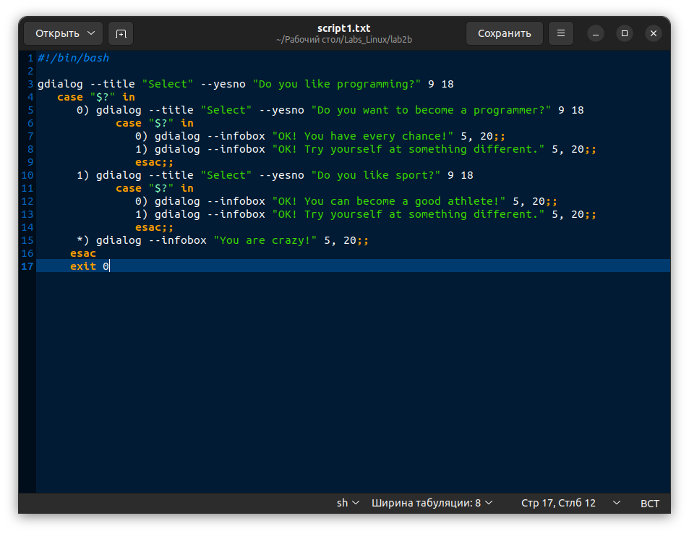
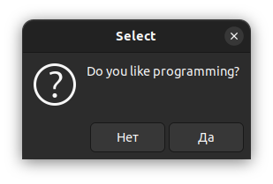
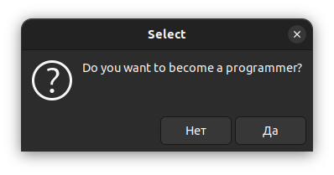
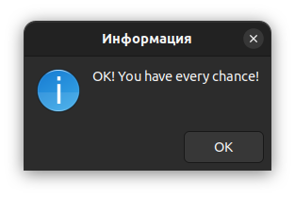

- Сделать пример, запрашивающий сначала имя человека, а потом профессию. Вывести имя + профессию, прочитанные в диалоге.
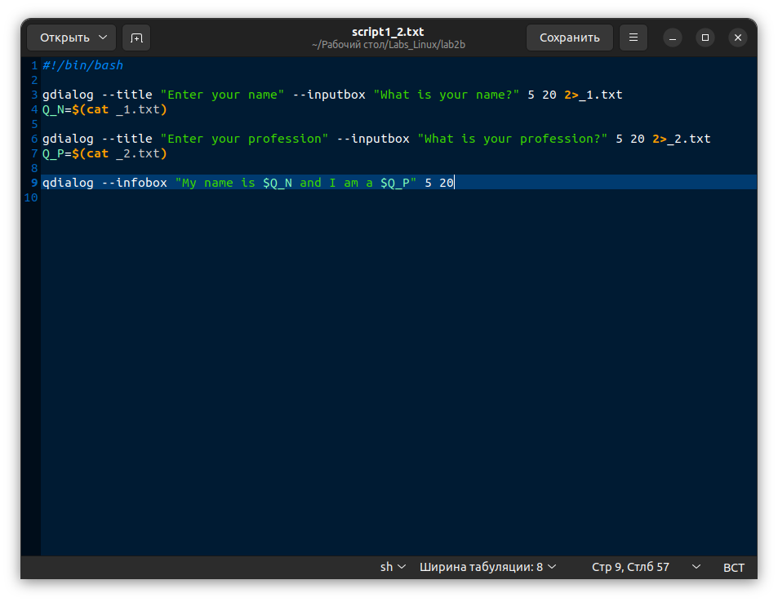
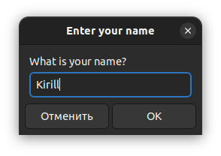
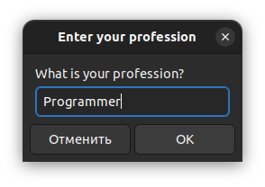
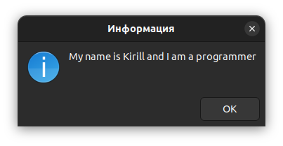

- Вывести список с названиями валют. После выбора валюты система должна вывести ее котировку.

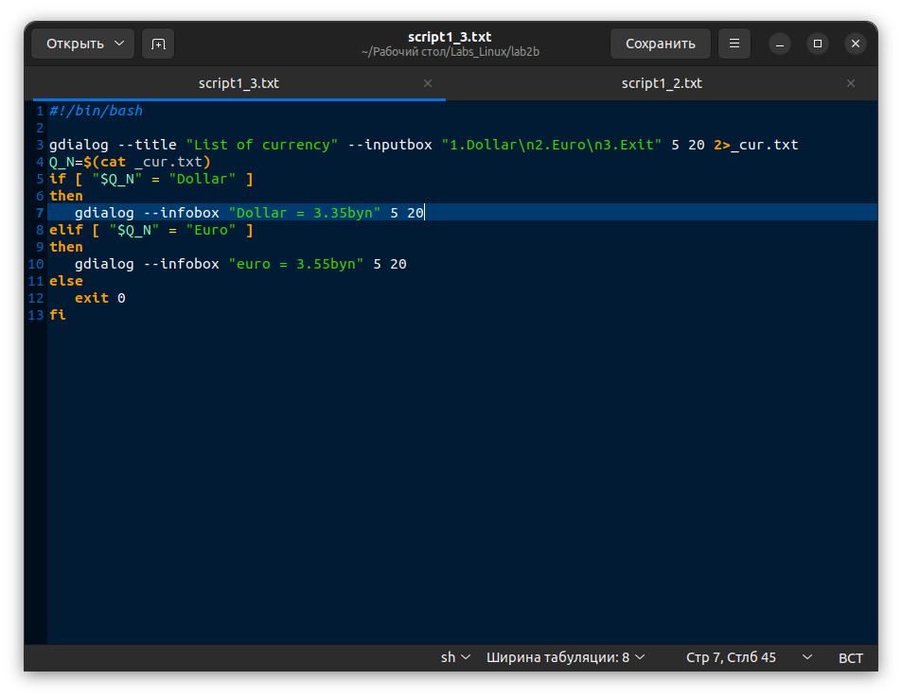
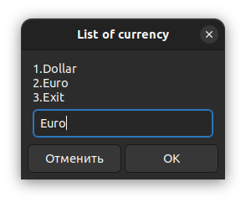
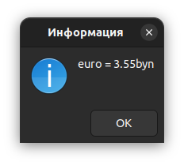

- Измените предыдущую программу так, вместо списка валют предлагалось оконное меню валют. Чтобы программа работала в цикле. Для выхода из цикла нужно вместо названия валюты вводить exit.

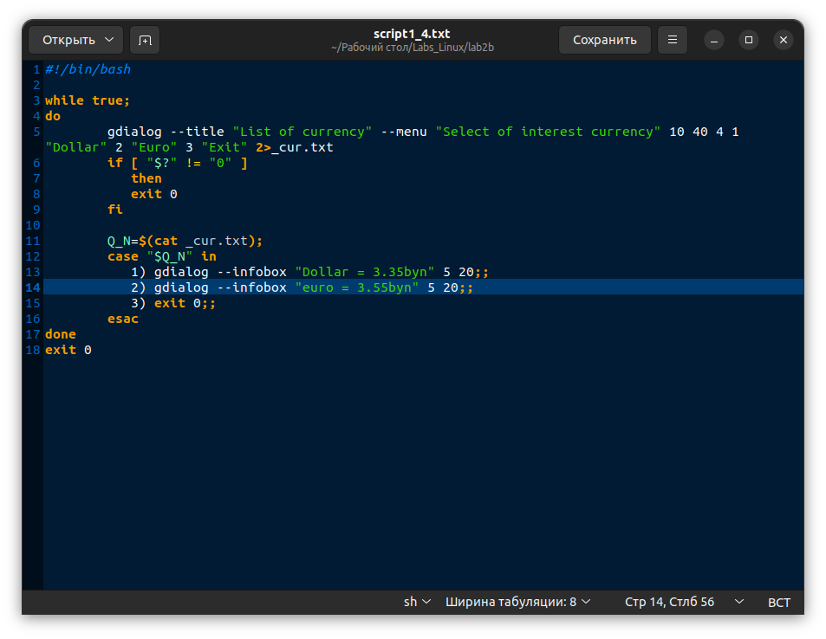
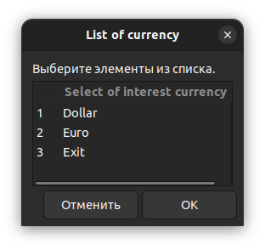
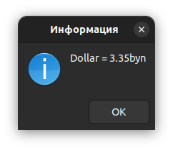

- Измените предыдущую программу так, для выхода из программы в меню была кнопка закрытия программы «exit».
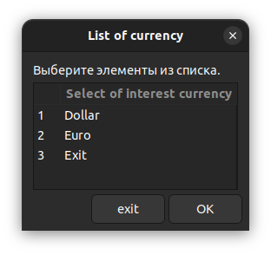
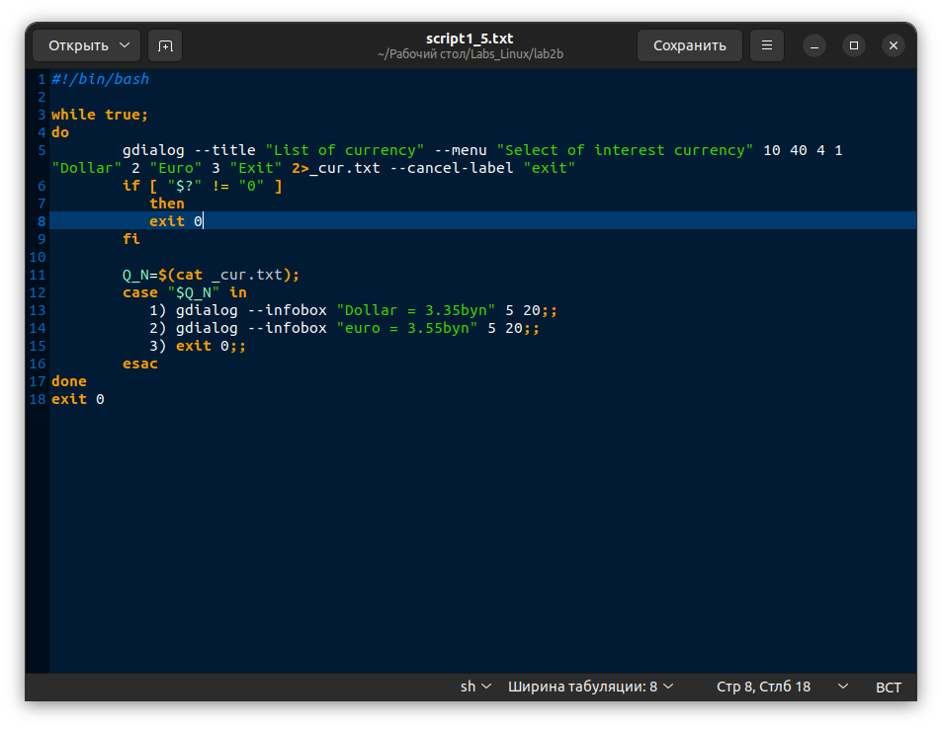
Задание 2

Создайте копию проекта представленного в упражнении №3. Внесем изменения в новом проекте, добавив вывод информации о домашнем каталоге каждого пользователя и включив в вывод общее число файлов и подкаталогов в каждом из них:
В этой новой версии проверяется наличие привилегий суперпользователя, но вместо того, чтобы выполнить полный набор операций в каждой из ветвей if, здесь устанавливаются некоторые переменные, которые затем используются в цикле for. В функции использованы несколько локальных переменных и команда printf для форматирования части вывода.
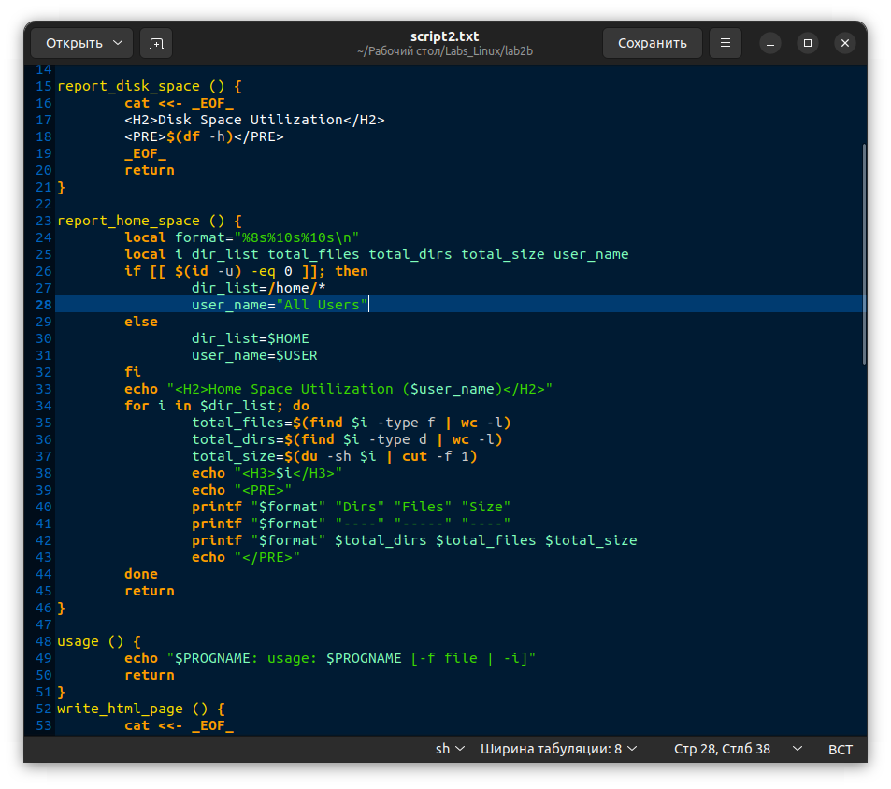

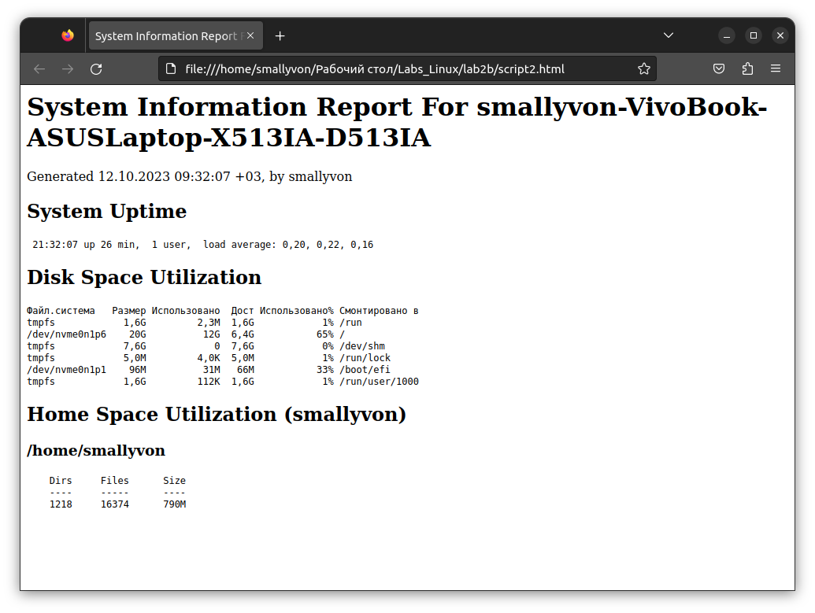

Задание 3

Для сценария выполненного в задании №2 создайте графическое диалоговое окно
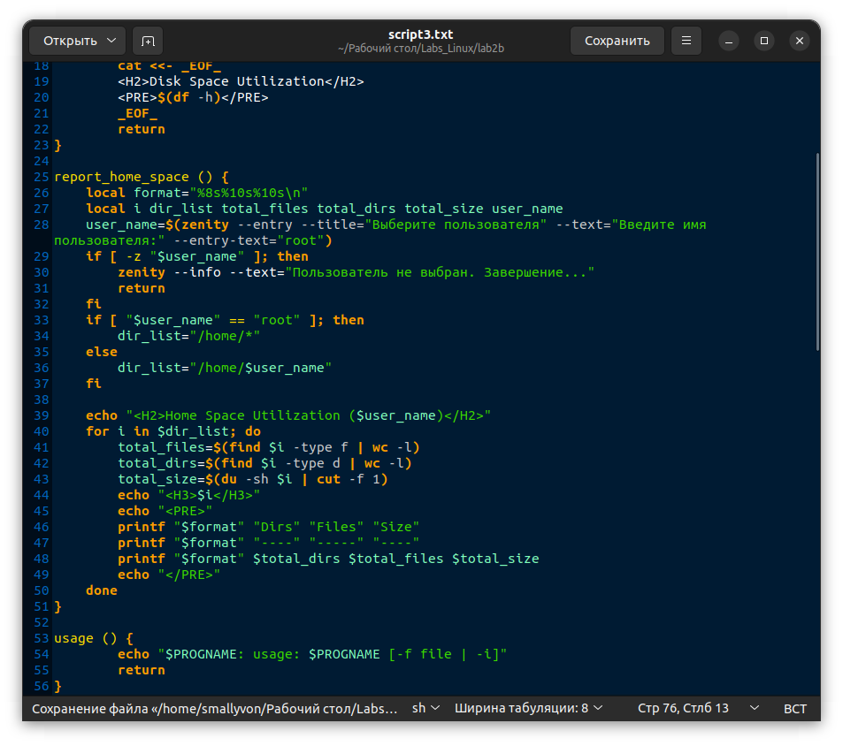
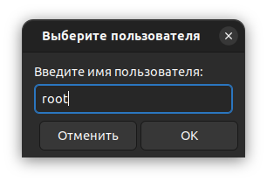

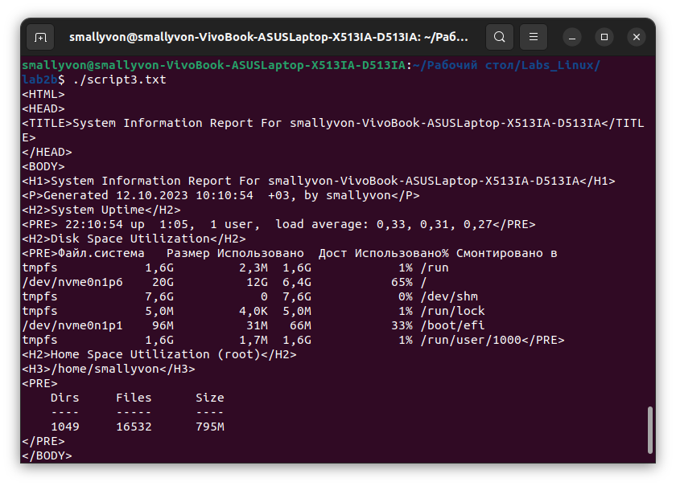
Вывод : в ходе выполнения лабораторной работы я закрепил на практике принципы создания проектов с помощью скриптов SHELL, освоил средства примитивного графического интерфейса в Linux-скриптах.

Контрольные вопросы:

- Что такое переменный и константы, чем они отличаются? Как их различает командная оболочка?
Переменные - это именованные места для хранения данных. Они могут менять свои значения в процессе выполнения программы. В командной оболочке Linux переменные обычно используются для хранения информации, которая может изменяться в зависимости от ситуации. Например, переменная `name` может содержать имя пользователя, и это значение может меняться в разных сценариях. В командной оболочке Linux переменные могут быть созданы и сохранены с помощью оператора присваивания (`=`). Пример: `name="John"`.
Константы - это именованные значения, которые остаются неизменными в течение выполнения программы. Они описывают постоянные значения или данные, которые не подлежат изменению. В командной оболочке Linux константы обычно используются для хранения значений, которые необходимы в разных сценариях, но которые не должны изменяться. Например, константа `PI` может содержать значение числа π, которое всегда будет оставаться неизменным. В командной оболочке Linux константы могут быть определены с помощью оператора `readonly`. Пример: `readonly PI=3.14159`.
Основное отличие между переменными и константами заключается в том, что переменные могут изменять свои значения в течение выполнения программы, тогда как константы являются неизменными и их значения остаются постоянными. Программа может изменять переменные в процессе своей работы, в то время как константы не могут быть изменены после своего определения.
Командная оболочка Linux различает переменные и константы по способу их определения и использования. Переменные могут быть определены и изменены с помощью оператора присваивания, а затем используются по их именам в программе. Константы, с другой стороны, обычно определяются с помощью оператора `readonly` и значения их не могут быть изменены.

2) С помощью каких утилит реализуется средства примитивного
графического интерфейса в Linux-скриптах?

Утилита gdialog, и другие подобные ей (zenity, Xdialog,whiptail)

